Тема: «Координатная плоскость»
Тип урока: Урок изучения нового материала и комплексного применения знаний, умений, навыков.
Цель: ввести понятия прямоугольной системы координат на плоскости, координаты точки; научить строить точку по её координатам и определять координаты уже построенной точки. Оборудование: компьютер, мультимедиапроектор
Задачи урока.
- Формировать умение строить точку по её координатам.
- Формировать умение определять координаты точки.
- Формировать понятие координаты точки.
- Развивать творческие способности.
- Активизировать внимание учащихся с помощью применения мультимедийных средств.
- Воспитать культуру личности, отношения к математике как к части общечеловеческой культуры, понимание значимости математики для научно-технического прогресса.
Структура урока:
1. Организационный момент.
2. Определение темы урока.
3. Изучение нового материала.
4. Усвоение новых знаний.
5. Закрепление новых знаний.
6. Закрепление материала: практическая часть.
7. Итоги. Рефлексия. Домашнее задание.
Ход урока
I.Актуализация опорных знаний В речи взрослых вы могли слышать такую фразу: «Оставьте мне ваши координаты». Что означает это выражение?
Суть координат или, как обычно говорят, системы координат: это правило, по которому определяется положение того или иного объекта
А где вы еще встречали ситуации, когда надо определить, где вы находитесь, куда вам следует пройти?
Слайд 3. Театр Ла Скала - «Ла Скала» — оперный театр в Милане. Здание театра было построено по проекту архитектора Джузеппе Пьермарини в 1776—1778 гг. на месте церкви Санта-Мария делла Скала, откуда произошло и название самого театра.
Слайд 4. А как следует ориентироваться в зале по купленному билету?
Слайд 5. На уроках географии вы так же используете систему координат
Слайд 6. Историческая справка
Слайд 7.Давайте вспомним, как вы это делаете.
Слайд 8 На этом слайде вы видите картину Эдуард Мане «Морской бой "Кирсейджа" с "Алабамой", 1864г
Сумел Мане нарисовать
Не только бой – морскую гладь,
Настолько здесь она реальна,
Правдоподобна, натуральна.
Глаз от нее не оторвать.
Но, к сожаленью, тонет в ней
Один из славных кораблей.

Наверное, многие из вас знают игу «Морской бой» Кто может напомнить нам правила?
Слайд 9. Задание: назовите координаты выстрелов.
II. Изучение нового материала.
Слайд 10. Идея задавать положение точки на плоскости зародилась в древности – прежде всего у астрономов. Во II в.Древнегреческий астроном Клавдий Птолемей пользовался широтой и долготой в качестве координат. Описание применения координат дал в книге «Геометрия» в 1637 г.
Французский математик Рене Декарт, поэтому прямоугольную систему координат часто называют декартовой. Описание применения координат дал в книге
«Геометрия» в 1637 г. французский математик Рене Декарт, поэтому прямоугольную систему координат часто называют декартовой
Слова «абсцисса», «ордината», «координаты» первым начал использовать в конце XVII
Слайд 11. Чтобы указать положение точки на плоскости берут две перпендикулярные прямые Х и У Ось Х – ось абсцисс Ось У- ось ординат Точка О- начало координат Плоскость, на которой задана система координат, называется координатной плоскостью.
Слайд 12. Координатная плоскость делится на 4 части. Которые называются координатными четвертями. Их нумерация идет против часовой стрелки.
Слайд13. А теперь, давайте посмотрим, как построить точку по заданным координатам.
III. Закрепление нового материала.
Слайд 14. (на доске заранее начерчена координатная плоскость) Задание. Отметить заданные координаты точек и последовательно их соединить. Учащиеся выходят к доске «цепочкой», отмечая по одной точке.
1) (-4;0), (-5;1), (-6;1), (-7;2), (-7;3), (-6;4), (-6;5), (-5;6), (-4;7), (-1;7), (0;5), (4;2), (6;2), (8;1), (10;-1), (10;0), (11;0), (11;-2), (10;-2), (7;-6), (2;-6), (1;-5), (2;-4), (3;-4), (4;-5), (5;-5), (5;-4), (4;-3), (3;-3), (2;-2), (0;-3), (-1;-5), (-3;-6), (-6;-6), (-7;-5), (-6;-4), (-5;-4), (-4;-5), (-3;-3), (-4;0).
2) (-4;7), (-4;6), (-5;4), (-5;3), (-4;1), (-1;1), (0;3), (0;4), (-1;6), (-1;7)
3) поставьте «крупную» точку (-5;4)

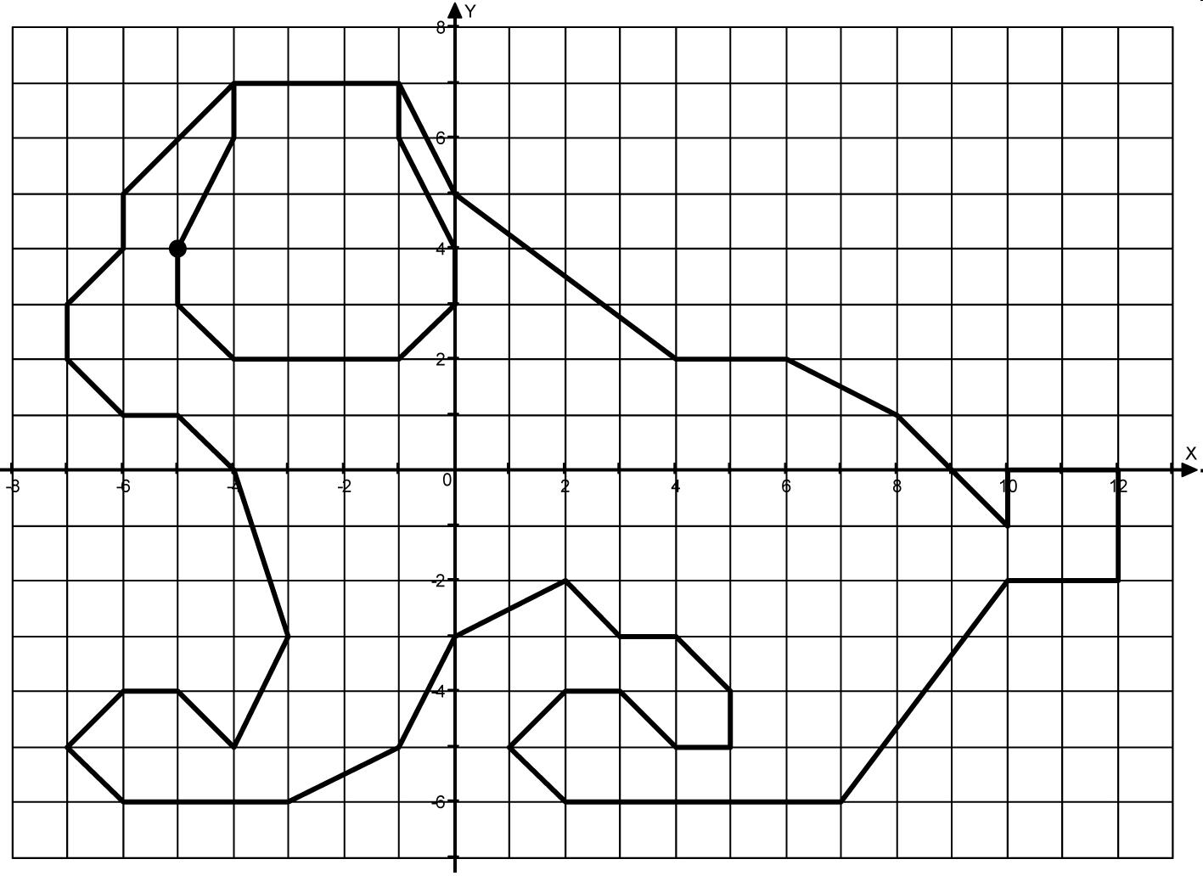
Слайд 14. Подведение итогов урока
Слайд 15. Домашнее задание

